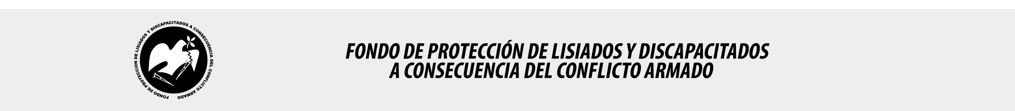

SE HA EMITIDO EL ACUERDO QUE DICE:

San Salvador, 22 de diciembre de 2016, ACTA No. 50.12.2016, ACUERDO No. 730.12.2016. La Junta Directiva del Fondo de Protección de Lisiados y Discapacitados a Consecuencia del Conflicto Armado, emitió y ratificó el acuerdo siguiente: “La Junta Directiva conforme a la propuesta presentada por la Comisión Especial de Apelaciones, con la cual se resuelven los recursos de apelación presentados por 2 personas, acuerda: a) Ratificar como NO ELEGIBLE al señor XXXXXXXXXXXXX, expediente No.27053, manteniendo la calidad de No Elegible dictaminada en el recurso de revisión en fecha 04 de abril de 2013, debido a que no ha logrado demostrar mediante pruebas documentales fehacientes, que la lesión que presenta en ojo derecho sea a consecuencia directa del conflicto armado; si bien es cierto que presentó Constancia del Hospital Militar Central la cual corre agregada al expediente a folio 15, no respalda la lesión que presenta, y no pudo presentar Parte Militar de Lesión debido a que no se encuentra información a nombre del Recurrente en los registros que tienen en de la 4° Compañía de Batallón Soriano de la Ex-Primera Brigada de Infantería, esto en atención al Art. 48, Lit. a) del Reglamento de la Ley. Lo anterior conforme a lo dispuesto en el Art. 21-A Literal q) inciso último de la Ley de Beneficio para la Protección de los Lisiados y Discapacitados a Consecuencia del Conflicto Armado. COMUNÍQUESE.”. Rubricado por: Representante de AOSSTALGFAES: “ILEGIBLE”; Representante de ASALDIG: “ILEGIBLE”; Representante de ALGES: “ILEGIBLE”; Representante de ALFAES: “ILEGIBLE”; Representante de IPSFA: “ILEGIBLE”; Representante de ISRI: “ILEGIBLE”; y Representante de MINSAL: “ILEGIBLE”.

Lo que se transcribe para los efectos pertinentes.

Dr. Marlon Mendoza Fonseca
Gerente General

